Лабораторная работа №13
  - Статическая маршрутизация в Интернете. Планирование
Поляков Глеб Сергеевич
Содержание

Список иллюстраций

Список таблиц

1 Цель работы
Провести подготовительные мероприятия по организации взаимодействия через сеть провайдера посредством статической маршрутизации локальной сети с сетью основного здания, расположенного в 42-м квартале в Москве, и сетью филиала, расположенного в г. Сочи.

2 Задание
- Внести изменения в схемы L1, L2 и L3 сети, добавив в них информацию о сети основной территории (42-й квартал в Москве) и сети филиала в г. Сочи.
- Дополнить схему проекта, добавив подсеть основной территории организации 42-го квартала в Москве и подсеть филиала в г. Сочи.
- Сделать первоначальную настройку добавленного в проект оборудования.
- При выполнении работы необходимо учитывать соглашение об именовании.

3 Выполнение лабораторной работы

3.0.1 13.4.1. Изменение схемы сети
- Внесите изменения в схемы L1, L2 и L3 сети.
- На схеме предыдущего вашего проекта разместите согласно рис. 13.2 необходимое оборудование: 4 медиаконвертера (Repeater-PT), 2 маршрутизатора типа Cisco 2811, 1 маршрутизирующий коммутатор типа Cisco 3560-24PS, 2 коммутатора типа Cisco 2950-24, коммутатор Cisco 2950-24T, 3 оконечных устройства типа PC-PT. 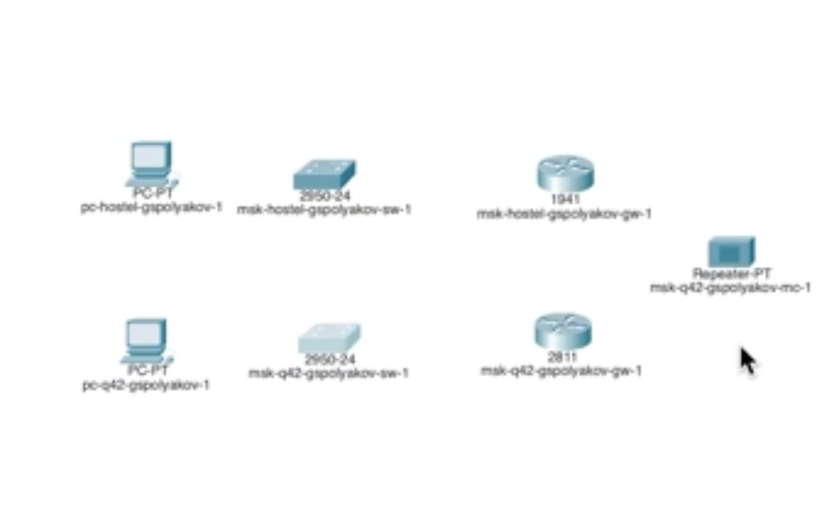
- Присвойте названия размещённым согласно рис. 13.2 объектам. 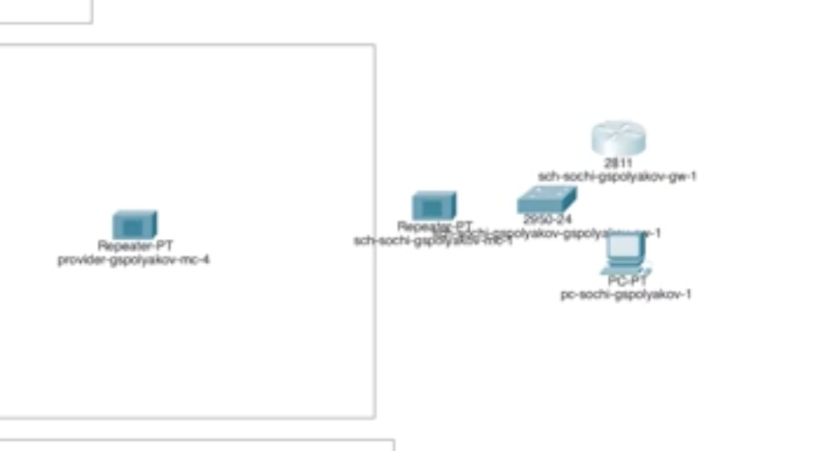
- На медиаконвертерах замените имеющиеся модули на PT-REPEATERNM-1FFE и PT-REPEATER-NM-1CFE для подключения витой пары по технологии Fast Ethernet и оптоволокна соответственно (рис. 13.3). 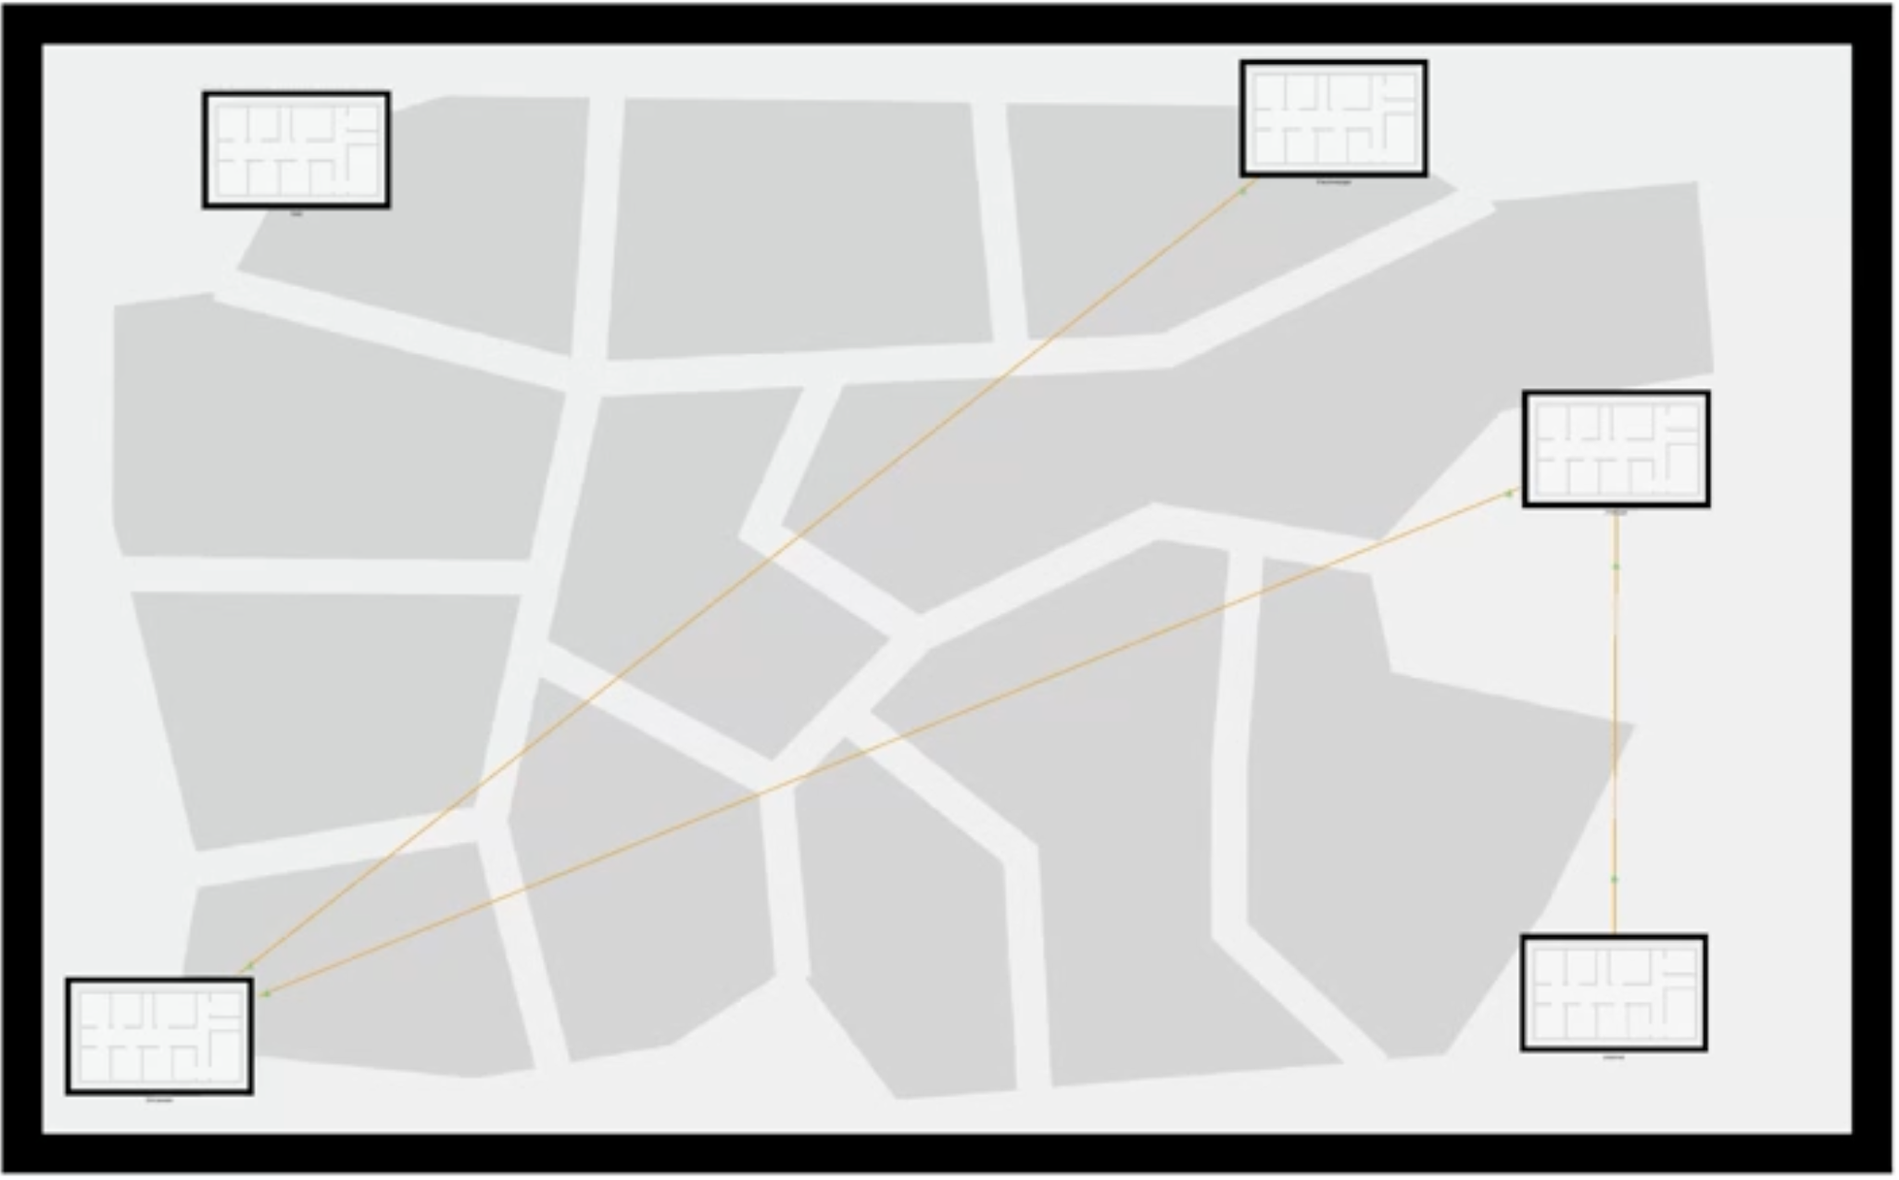
- На маршрутизаторе msk-q42-gw-1 добавьте дополнительный интерфейс NM-2FE2W (рис. 13.4).
- В физической рабочей области Packet Tracer добавьте в г. Москва здание 42-го квартала (рис. 13.5), присвойте ему соответствующее название. 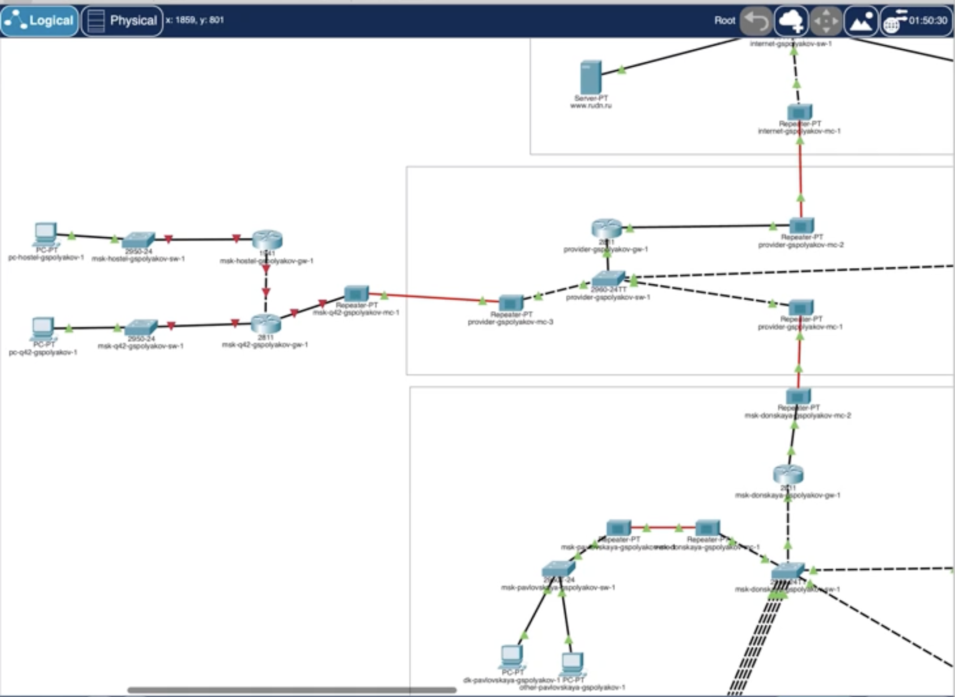
- В физической рабочей области Packet Tracer добавьте город Сочи (рис. 13.6) и в нём здание филиала, присвойте ему соответствующее название. 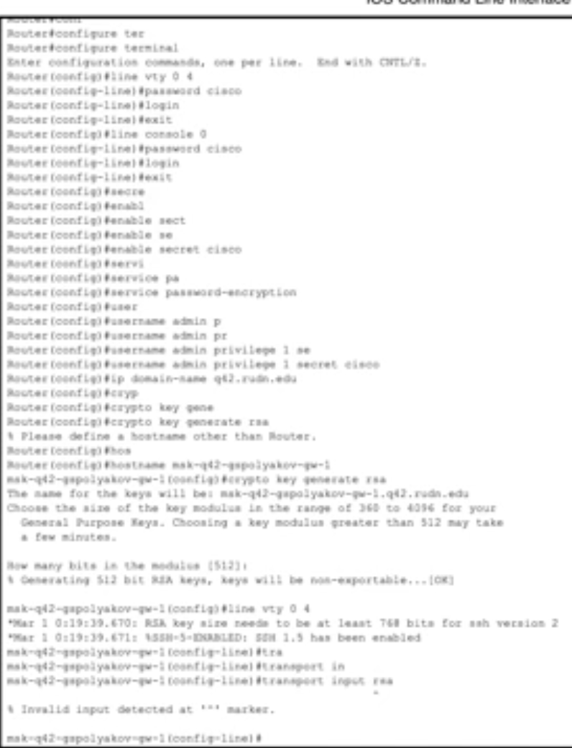
- Перенесите из сети «Донская» оборудование сети 42-го квартала и сети филиала в соответствующие здания (рис. 13.7, 13.8).
- Проведите соединение объектов согласно скорректированной вами схеме L1.

3.1 13.4.2. Схема подключения подсети 42-го квартала

3.1.1 13.4.2.1. Первоначальная настройка маршрутизатора msk-q42-gw-1
msk−q42−gw −1(config −line)#transport input ssh 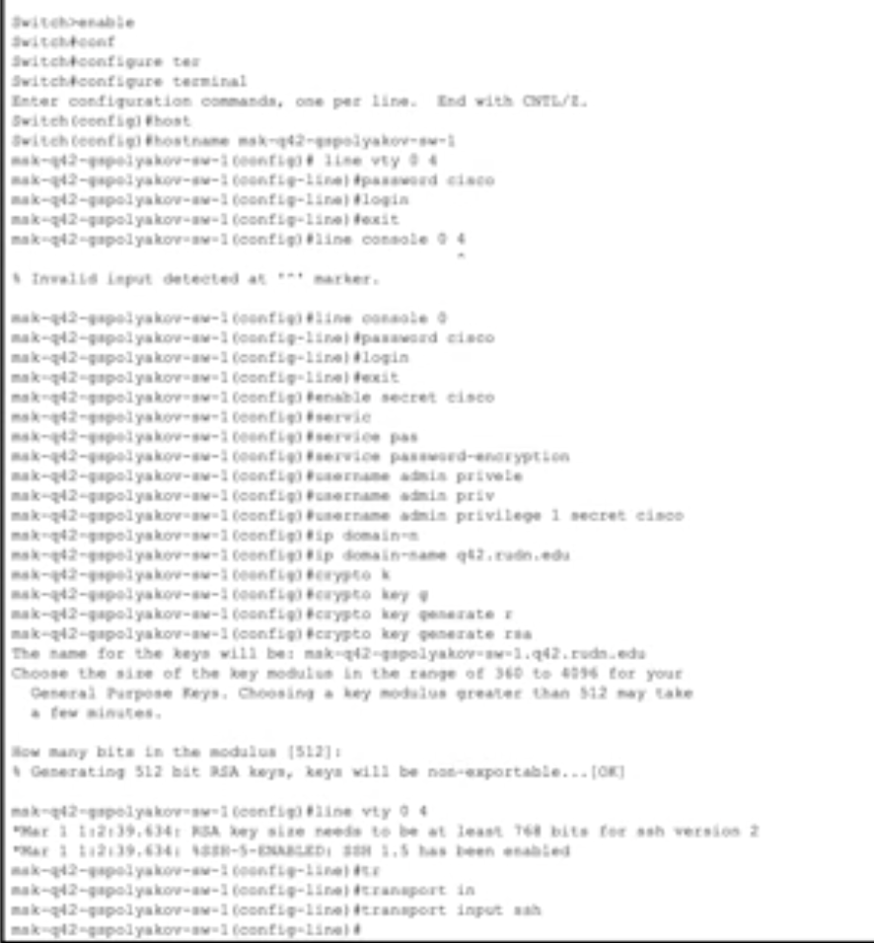 ### 13.4.2.2. Первоначальная настройка коммутатора msk-q42-sw-1 msk−q42−sw −1(config −line)#transport input ssh 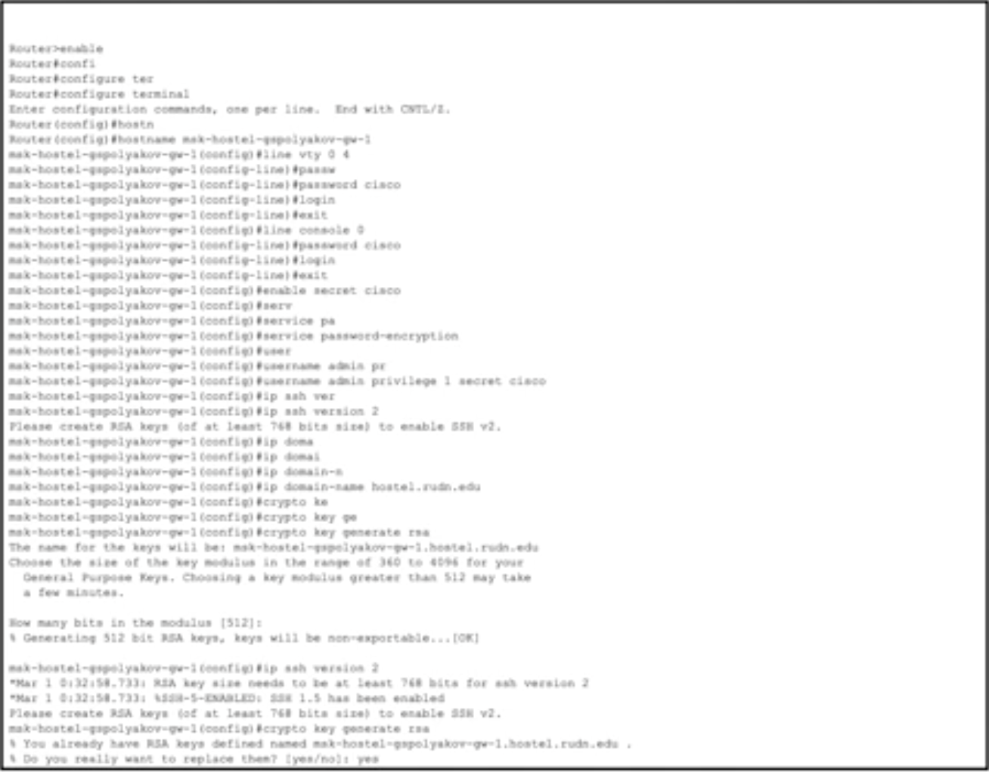 ### 13.4.2.3. Первоначальная настройка маршрутизирующего коммутатора msk-hostel-gw-1 msk−hostel −gw −1(config −line)#transport input ssh 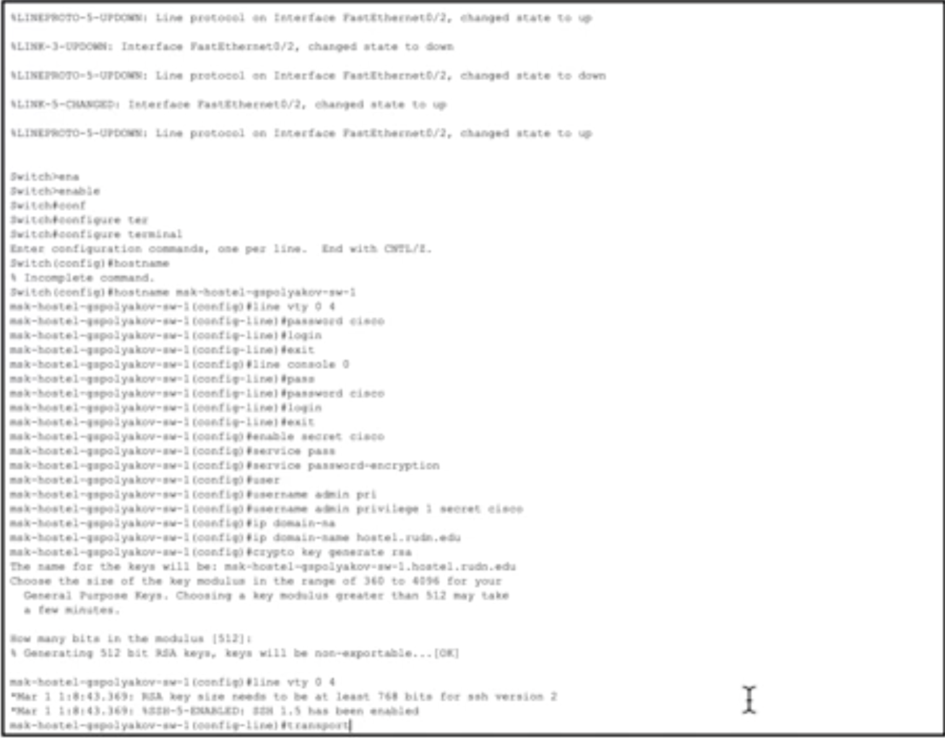 ### 13.4.2.4. Первоначальная настройка коммутатора msk-hostel-sw-1 msk−hostel −gw −1(config −line)#transport input ssh 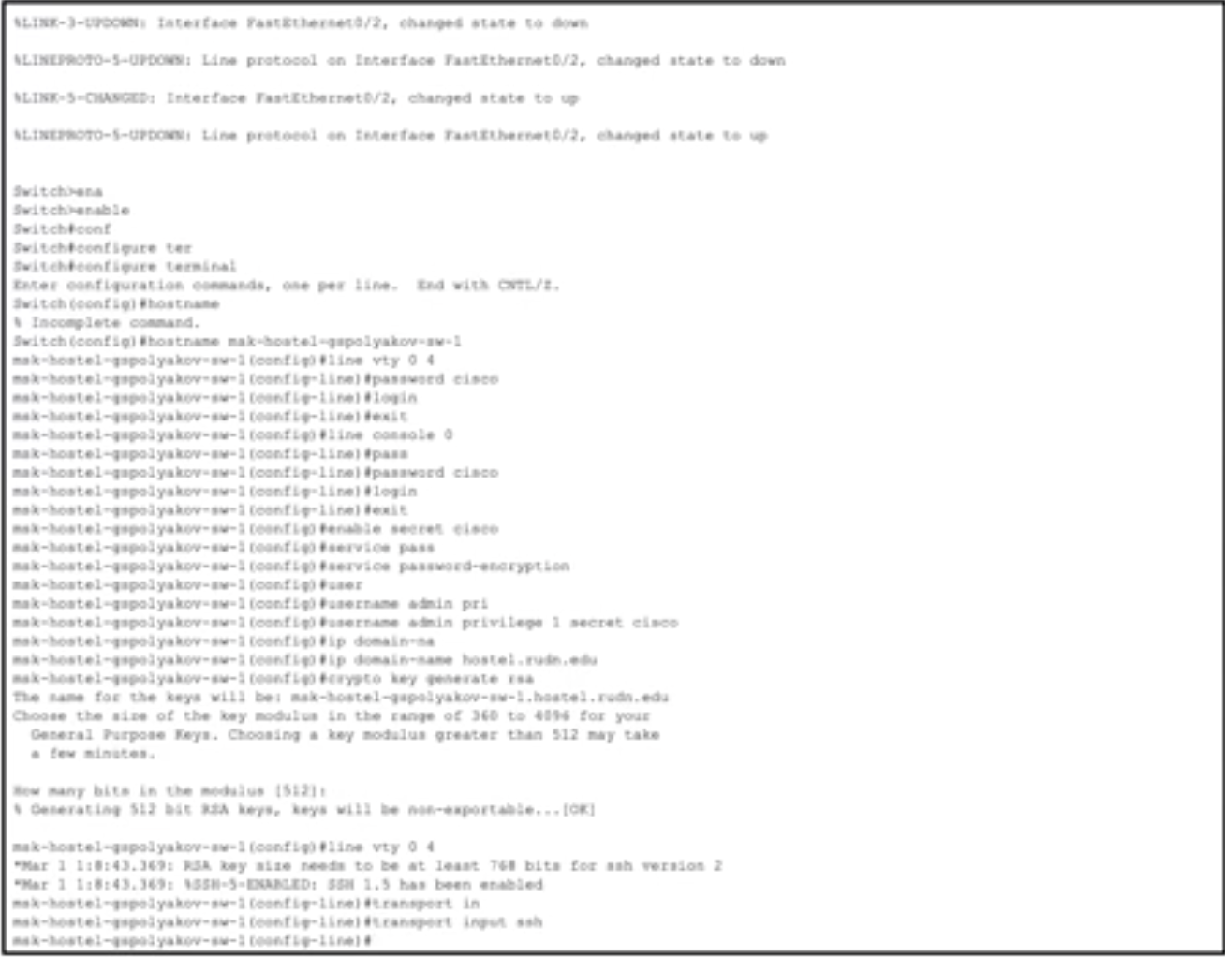 ## 13.4.3. Схема подключения подсети филиала в г. Сочи ### 13.4.3.1. Первоначальная настройка коммутатора sch-sochi-sw-1 msk−sochi −sw −1(config −line)#transport input ssh 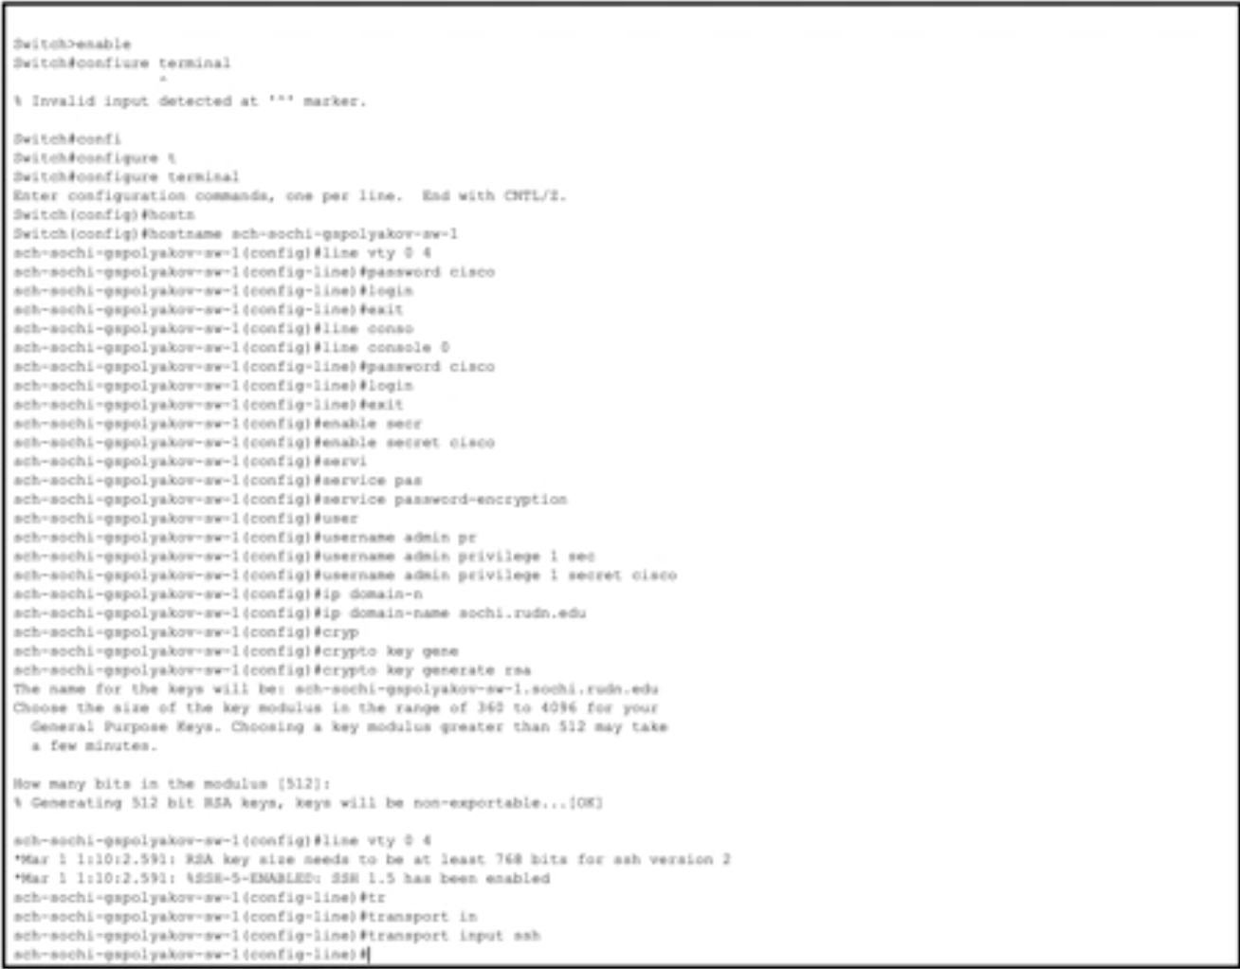 ### 13.4.3.2. Первоначальная настройка маршрутизатора sch-sochi-gw-1 msk−sochi −gw −1(config −line)#transport input ssh
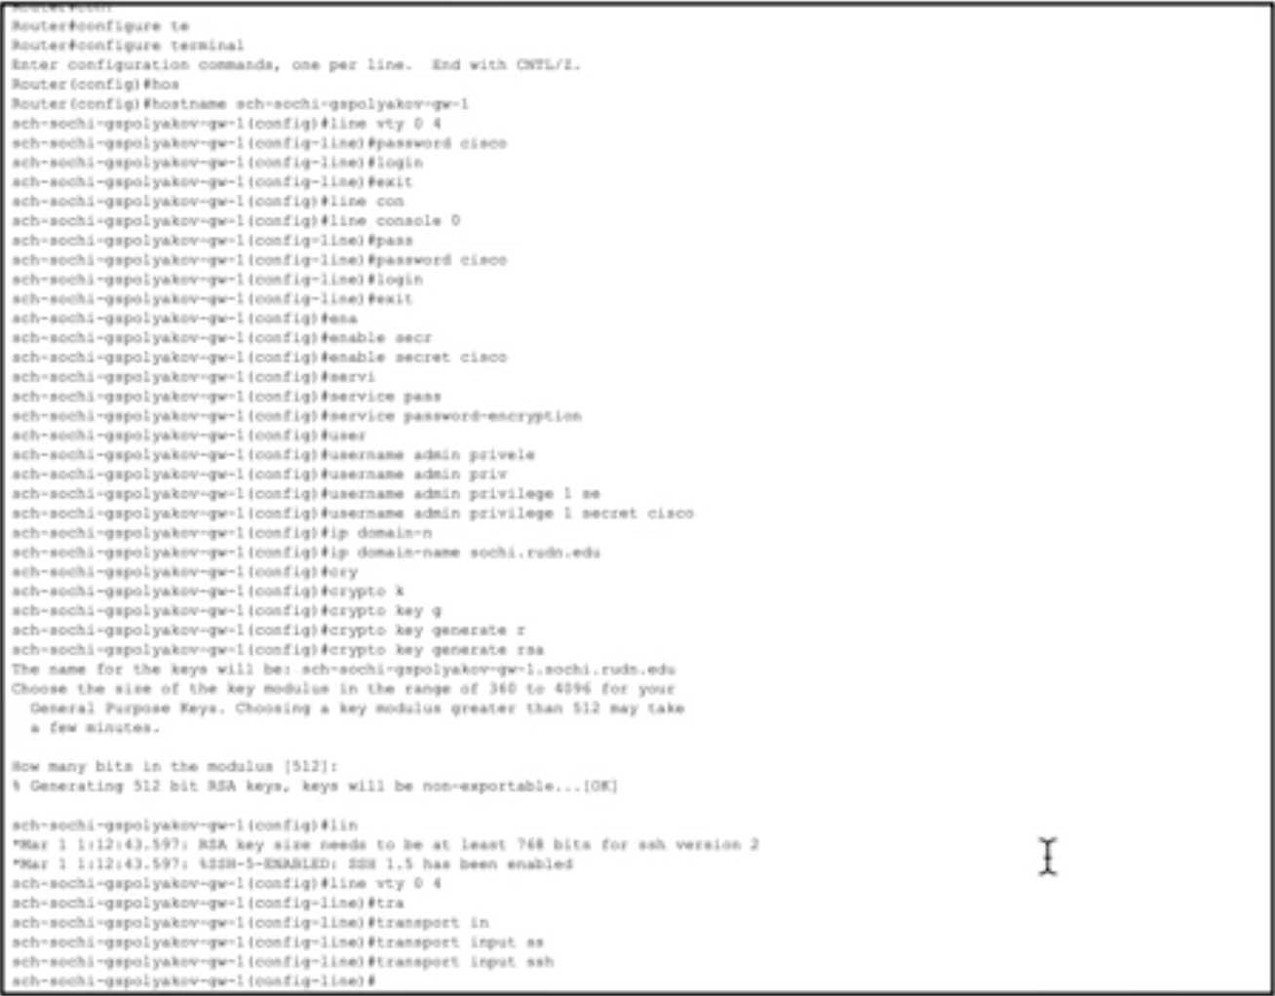

4 Выводы
Провел подготовительные мероприятия по организации взаимодействия через сеть провайдера посредством статической маршрутизации локальной сети с сетью основного здания, расположенного в 42-м квартале в Москве, и сетью филиала, расположенного в г. Сочи.

5 Контрольные вопросы
- В каких случаях следует использовать статическую маршрутизацию? Приведите примеры.
Статическая маршрутизация используется в следующих случаях:
- Малые сети, где количество маршрутов невелико, и их изменение происходит редко. Пример: Офисная сеть с двумя-тремя сегментами.
- Сети с высокой степенью безопасности, где важно точно контролировать маршруты и избежать автоматического изменения таблиц маршрутизации. Пример: Сеть в военном или банковском учреждении.
- Подключение к интернету через один шлюз, когда нет необходимости использовать динамическую маршрутизацию. Пример: Домашняя или небольшая корпоративная сеть с одним маршрутом “по умолчанию”.
- Резервное решение или временная настройка, например, для устранения проблем в динамической маршрутизации. Пример: Временный маршрут для обхода неисправного участка сети.
- Укажите основные принципы статической маршрутизации между VLANs.
Основные принципы статической маршрутизации между VLANs:
- Использование маршрутизатора (Router-on-a-Stick) или трёхуровневого коммутатора (Layer 3 switch) для обработки трафика между VLAN.
- Назначение IP-адресов интерфейсам SVI (Switch Virtual Interface) или субинтерфейсам маршрутизатора — по одному IP на каждую VLAN.
- Настройка маршрутов вручную на маршрутизаторе или коммутаторе 3 уровня, если трафик должен передаваться в другие сети.
- Обеспечение доступа между VLAN через правила ACL (Access Control List), если требуется ограничение доступа.
- Подключение всех VLAN к маршрутизатору через trunk-порт, если используется Router-on-a-Stick.
Пример:
VLAN 10 — 192.168.10.0/24
VLAN 20 — 192.168.20.0/24
На маршрутизаторе создаются субинтерфейсы:
Gig0/0.10 — IP 192.168.10.1 (VLAN 10)
Gig0/0.20 — IP 192.168.20.1 (VLAN 20)

Список литературы

